ДЕПАРТАМЕНТ ОБРАЗОВАНИЯ ГОРОДА МОСКВЫ

Государственное бюджетное профессиональное

образовательное учреждение города Москвы

«Технологический колледж № 21»

(ГБПОУ ТК № 21)

Методическая разработка

# бинарного урока по специальной технологии и материаловедению

# Тема: «Материалы, применяемые в слесарно-сборочных работах»

# Преподаватели: Жигалов Сергей Николаевич и Жигалова Марина Валериевна

Москва 2016

**Введение**

Данная методическая разработка представляет собой частную методику проведения урока. Она составлена в соответствии с требованиями, предъявляемыми к методическим разработкам. Каждый педагог стремиться повысить познавательный интерес обучающихся на своих урока. Одна из форм активного обучения, применяемая мною – нетрадиционные уроки. Для обучающихся нетрадиционный урок – это переход в иное психологическое состояние, это другой стиль общения, положительные эмоции. Такой урок – это возможность оценить роль знаний и увидеть взаимосвязь разных наук; это самостоятельность и совсем другое отношение к труду. Нетрадиционные формы урока помогают в формировании базовых понятий предмета «Специальная технология» и «Материаловедение», адаптировать материал к возрастным особенностям обучающихся, применять полученные ими знания в жизни, развивают интеллект, эрудицию, расширяют кругозор. Современное образование формирует людей с новым типом мышления, инициативных, творческих личностей, смелых в принятии решений, компетентных. Следовательно, необходимы изменения, в том числе и в методике профессионального образования. Жизнь сама подсказывает новые формы проведения уроков, нужно только их увидеть и осмыслить.

**Аналитическая часть**

Современные педагоги постоянно ищут новые формы «оживления» процесса объяснения материала и обратной связи, которые помогут активизировать всех учащихся, повысить их интерес к занятиям и вместе с тем обеспечат быстроту запоминания, понимания и усвоения учебного материала.

Нетрадиционные уроки - это занятия, которые аккумулируют методы и приемы различных форм обучения. Они строятся на совместной деятельности педагога и учащихся, на совместном поиске, на эксперименте по отработке новых приемов с целью повышения эффективности учебно-воспитательного процесса.

Бинарный урок основывается на межпредметных связях, интеграции предметов, предполагает использование сплава из различных педагогических технологий. Является важным этапом в формировании мировоззрения учащихся, развитии их мышления. Ведут его два или несколько специалистов-предметников. Я.А. Каменский сформулировал так называемое золотое правило успешного освоения материала: «Пусть предметы сразу схватываются несколькими чувствами, зарисовываются, чтобы запечатлеваться через зрение и действие руки... всеми средствами нужно воспламенять жажду знаний и пылкое усердие к учению». Бинарные уроки являются одной из форм реализации этого «золотого правила». Также в настоящее время большое внимание уделяется задачам формирования коммуникативной компетенции учащихся. Чтобы ее развить, недостаточно насытить урок условно-коммуникативными упражнениями, позволяющими решать коммуникативные задачи. Важно предоставить учащимся возможность мыслить, решать проблемы, рассуждать над путями решения этих проблем, с тем чтобы они делали акцент на содержании своего высказывания, чтобы в центре внимания была мысль. На бинарном уроке создаются подобные условия развития учащихся.

«Важно представить учащимся возможность мыслить, решать проблемы, рассуждать над путями решения этих проблем, с тем, чтобы акцентировать их внимание на содержании своего высказывания, чтобы в центре внимания была мысль, а язык выступал в своей прямой функции – формирования и формулирования этих мыслей» (Е.С. Полат).

Именно на бинарном уроке создаются такие условия и обучающимся, предоставляется такая возможность.

**Основная часть**

Бинарный урок по специальной технологии и материаловедению

# Тема: «Материалы, применяемые в слесарно-сборочных работах»

Цели:

Обучающие:

* Обобщить полученные знания по предметам специальная технология и материаловедение;
* Показать межпредметные связи;

Развивающие:

* Развитие мышления, познавательной активности, творческих способностей у обучающихся;
* Развитие навыков технического мышления;
* Развитие умения и навыков коллективной творческой деятельности;
* Расширение кругозора обучающихся и развитие познавательного интереса к изучению материаловедению и специальной технологии;

Воспитательные:

* воспитание творческих способностей;
* чувства товарищества коллективизма.

Оборудование: мультимедийный проектор, компьютер, презентация Microsoft Office PowerPoint.

Ход урока:

1.Организационный момент.

Проверка обучающихся по списку. Тема урока. Постановка целей урока.

2.Повторение. *(Презентация)*

Повторение проводится в виде викторины двумя преподавателями, каждый по своему циклу (материаловедение, слесарное дело)

* Жигалова М.В.(сталь, чугун, цветные металлы)
* Жигалов С.Н. (слесарные операции).

3.Повторение - расшифровка стальных сплавов (Жигалова М.В.)

Чертилка

Марка : У10

Классификация : Сталь инструментальная углеродистая

Применение: инструмент, работающий в условиях, не вызывающих разогрева режущей кромки

С углерод 0.1

Si кремний 0.17 - 0.33

Mn марганец 0.17 - 0.33

Ni никель до 0.25

S сера до 0.028

P фосфор до 0.03

Cr хром до 0.2 до

Cu медь 0.25

4.Практическая работа обучающихся по теме «Сталь».

Обучающиеся работают по парам. Первая пара, выполнившая задание, выходит к доске и записывает правильный ответ, чтобы остальные обучающиеся могли проверить свои результаты.

Задание 1: обучающиеся расшифровывают марку стали заготовки и инструмента (Приложение № 1).

|  |  |  |  |
| --- | --- | --- | --- |
| Деталь или инструмент | Рисунок | Марка стали | Расшифровка |
| Метчик |  | У10 сталь инструментальная углеродистая |  |
| Сверло |  | 11М5Ф сталь инструментальная быстрорежущая |  |
| Шестерня |  | 45ХН2МФА сталь конструкционная легированная |  |
| Распределительный вал |  | 30ХН2ВА  сталь конструкционная легированная |  |

5. Повторение по теме «Чугун». (Жигалова М.В., Жигалов С.Н.) *Презентация.*

* Белый чугун;
* Серый чугун;
* Высокопрочный чугун;
* Ковкий чугун.

|  |  |
| --- | --- |
| Деталь | Рисунок |
| Блок-картер |  |
| Коленчатый вал |  |

6..Устранение неполадок резьбы в блок - картере (беседа с обучающимися)

Блок-картер – назначение.

* резьба;
* дефекты резьбы;

Обучающиеся самостоятельно предлагают варианты решения данной проблемы.

8.Видеоролик (закрепление материала).

9.Сообщение обучающегося: «Материалы, используемые для изготовления блок - картера»

10.Видеоролик «Изготовление блок – картера автомобиля BMW - Z4».

11. Повторение по теме «Медные, сплавы». (Жигалова М.В.) *Презентация.*

12.Практическая работа обучающихся по теме «Медные сплавы».

Обучающиеся работают по парам. Первая пара, выполнившая задание, выходит к доске и записывает правильный ответ, чтобы остальные обучающиеся могли проверить свои результаты.

Задание 3: обучающиеся расшифровывают марку деталей из бронзы и латуни (Приложение № 2).

|  |  |  |  |
| --- | --- | --- | --- |
| Деталь | Рисунок | Марка | Расшифровка |
| Подшипники скольжения |  | БрОЦС4-4-17 |  |
| Штуцер гидросистемы автомобиля |  | ЛА67-2.5 |  |

13.Проведение проверочной работы (тестирование) (Приложение № 3).

14.Итог урока.

15.Домашнее задание: подготовиться итоговым контрольным работам по материаловедению и специальной технологии.

16. Рефлексия.

**Заключение**

Нетрадиционные формы проведения уроков дают возможность не только поднять интерес обучающихся к изучаемому предмету, но и развивать их творческую самостоятельность, обучать работе с различными источниками знаний.

Бинарный урок помогает в решении следующих задач:

* развивает сотрудничество педагогов, способствует сплочению педагогического коллектива;
* расширяется кругозор у учащихся и педагогов;
* интегрирует знания из разных областей;
* способствует формированию у учащихся убеждения в связности предметов, в целостности мира;
* служит средством повышения мотивации к изучению предметов, т. к. создает условия для практического применения знаний;
* развивает у обучающихся навыки самообразования, потому что подготовку к уроку учащиеся частично могут осуществлять самостоятельно и во внеурочное время;
* развивает аналитические способности и изобретательность;
* обладает огромным воспитательным потенциалом;
* позволяет учащимся принимать решения в творческих ситуациях.

Результат работы обучающихся определяется не тем, что мы пытались дать ученикам, а тем, что они сами взяли в процессе обучения. Об этом свидетельствуют: высокий уровень самостоятельности. В ходе урока обучающиеся были активны, заинтересованы в выполнении предложенных заданий и показали стремление к достижению высоких результатов. Ребята проявили познавательный интерес к изучаемым предметам, отмечалось дружелюбие в отношении друг к другу, взаимопомощь, поддержка.

**Список литературы**

1. Максимова В.Н. Проблемный подход к обучению в школе
2. Методическое пособие по спецкурсу Л.1993.
3. Ю.И.Бабанский. Педагогика.М.: Просвещение 1983.
4. Брушнинский А.В., Субъект, мышление, учение, воображение.-М:Институт практической психологии, Воронеж НПО и МОДЭК, 1996.
5. Венгер Л.А..Педагогика способностей.-М-Знание, 1973.
6. Вопросы психологии способностей: Сборник статей под ред Крутецкого В.А.-М :Педагогика 1973.
7. ВыготскийЛ.С., Собрание сочинений: в 6 томах.Том4.Детская психология, под ред ЭльконинаД.Б.-М6 Педагогика, 1984.
8. ГальперинП.Я., К психологии творческого мышления/Вопросы психологии.- 1982г,№5
9. Дружинин В.Н., Психология общих способностей.-СПб: Питер, 1999.

**Приложение**

Приложение № 1.

|  |  |  |  |
| --- | --- | --- | --- |
| Деталь или инструмент | Рисунок | Марка стали | Расшифровка |
| Метчик |  | У10 сталь инструментальная углеродистая |  |
| Сверло |  | 11М5Ф сталь инструментальная быстрорежущая |  |
| Шестерня |  | 45ХН2МФА сталь конструкционная легированная |  |
| Распределительный вал |  | 30ХН2ВА  сталь конструкционная легированная |  |

Согласно ГОСТ 5950-73 приняты условные буквенные обозначения легирующих элементов: алюминий - Ю, азот - А, бор - Р, ванадий - Ф, вольфрам - В, кобальт - К, кремний - С, марганец - Г, молибден - М, медь - Д, никель - Н, ниобий- Б, селен - Е, хром - Х, цирконий - Ц, титан - Т, фосфор - П, редкоземельные металлы - РЗМ.

Кроме того, стандартом предусмотрены и другие обозначения

отдельных групп легированных сталей:

Р - быстрорежущие;

Ш (в конце марки) - сталь особовысококачественная;

Ш (впереди марки) - сталь подшипниковая;

А (впереди марки) - сталь автоматная;

А (в конце марки) - сталь высококачественная;

А (в середине марки) - сталь с содержанием азота;

Э - сталь электротехническая;

Е (впереди марки) - сталь магнитная;

У – сталь углеродистая

Л – литейная

Приложение № 2.

|  |  |  |  |
| --- | --- | --- | --- |
| Деталь | Рисунок | Марка | Расшифровка |
| Подшипники скольжения |  | БрОЦС4-4-17 |  |
| Штуцер гидросистемы автомобиля |  | ЛА67-2.5 |  |

Легирующие элементы для медных сплавов

A – алюминий

Внм – вольфрам

В – ванадий

Км – кадмий

Гл – галлий

Г – германий

Ж – железо

Зл – золото

К – кобальт

Кр – кремний

Мг – магний

Мш – мышьяк

Мц марганец

Н – никель

О – олово

С – свинец

Сн – селен

Ср – серебро

Су – сурьма

Ти – титан

Ф – фосфор

Ц – цинк

Приложение № 3.

1 вариант

1.Чугунами называются сплавы железа с углеродом, содержание углерода в которых более:

а)2,14%;

б)4,3%;

в)0,8%;

г)7%.

2. Назовите инструмент для разметки металла:

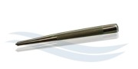

3. Укажите литейную легированную сталь с содержанием углерода 0,30% и хрома 2%:

а)Сталь 30Х2Л;

б)Сталь30Х02Л;

в)Сталь Л30Х2;

г)сталь Л30Х02.

4. Разметку заготовок из алюминия производят:

а)чертилкой

б)карандашом,

в)молотком;

г)зубилом.

5.Латунь – это сплав:

а)меди и цинка

б)меди и олова

в)меди и калия

г)меди и золота

6. Установите соответствие:

Да

|  |
| --- |
| а) чертилку можно носить в кармане; |
| б) чертилку подают острием к себе; |
| в) циркулем размечают дуги окружностей; |
| г) колокол применяют для кернения центровых отверстий. |

Нет

7.Каким методом определяется твердость?

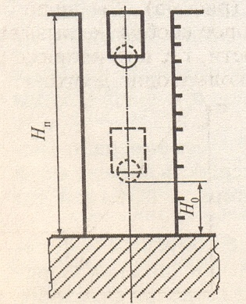

а) по высоте падения;

б) по диаметру шарика;

в) по высоте отскока;

г) по твердости шарика.

8. Метрическая резьба имеет угол при вершине:

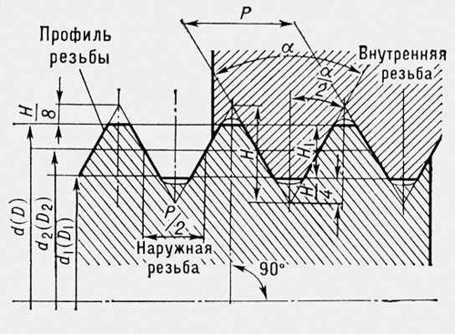

а)600;

б)550;

в)900;

г)300.

9. Как называется заготовка или деталь, получаемая в литейной форме из расплава металла.?

а)штамповка;

б)отливка;

в)паковка;

г)прокат.

10. Что такое наружный диаметр резьбы?

а)расстояние между вершинами соседних витков резьбы;

б)расстояние между нитками резьбы;

в)наибольший диаметр, измеряемый по вершинам резьбы

г)высота профиля.

2 вариант

1.Сталями называются железоуглеродистые сплавы, содержание углерода в которых не превышает:

а)2,14%;

б)4,3%;

в)7%;

г)0,8%.

2.Назовите инструмент для разметки металла:

**

3.Укажите, марку легированной стали высокого качества с содержанием углерода 0,4% и хрома 5%:

а)Сталь 4Х5А;

б)Сталь 40Х5ГА;

в) Сталь 40Х5А;

г)Сталь 4Х5П.

4.Из какого материала изготавливают разметочные плиты?

а)высокопрочного чугуна;

б)серого чугуна;

в)белого чугуна;

г)закаленной стали.

5. Бронза – это сплав:

а)меди и цинка;

б)меди и олова;

в)меди и калия;

г)меди и золота.

6.Установите соответствие:

Да

|  |
| --- |
| а) разметка помогает правильно изготовить изделие; |
| б) кольцо на чертилке предназначено для разметки отверстий; |
| в) чертилка предназначена для нанесения разметочных линий на заготовке;. |
| г) разметить деталь можно по ее чертежу.. |
|  |

Нет

7. Каким методом определяется твердость?

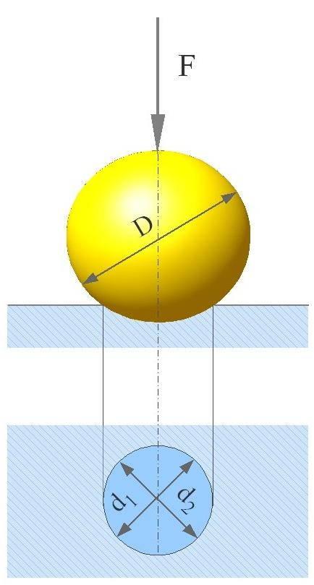

а) по диаметру шарика;

б) по диаметру отпечатка;

в) размеру шарика;

г) по прилагаемой нагрузке;

8Дюймовая резьба имеет угол при вершине:



а)600;

б)550;

в)900;

г)300.

9.Укажите легкий металл, применяемый в машиностроении:

а)ртуть;

б)алюминий;

в)медь;

г)вольфрам.

10.Какой инструмент применяют для обработки фасок?

а)сверло;

б)развертка;

в)зенковка;

г)фреза.

Бланки ответов для обучающихся:

|  |  |  |  |  |  |  |  |  |  |
| --- | --- | --- | --- | --- | --- | --- | --- | --- | --- |
| 1 | 2 | 3 | 4 | 5 | 6 | 7 | 8 | 9 | 10 |
|  |  |  |  |  |  |  |  |  |  |

Приложение № 4.

